โครงการพัฒนาระบบคำนวณและตรวจสอบขนาดยาเคมีบำบัด
บทที่ 1
บทนำ
1.1 ความเป็นมาและความสำคัญของปัญหา (หลักการและเหตุผล)
การรักษาโรคมะเร็งด้วยยาเคมีบำบัด (Chemotherapy) เป็นหนึ่งในกระบวนการทางการแพทย์ที่มีความซับซ้อน อ่อนไหว และมีความเสี่ยงสูง (High-alert Medications) เนื่องจากยาเคมีบำบัดส่วนใหญ่มีช่วงการรักษาที่แคบ (Narrow Therapeutic Index) ซึ่งหมายความว่าความคลาดเคลื่อนเพียงเล็กน้อยในการคำนวณขนาดยา อาจส่งผลกระทบที่รุนแรงและเป็นอันตรายต่อผู้ป่วยได้โดยตรง หากผู้ป่วยได้รับยาในขนาดที่ต่ำเกินไป (Underdose) อาจทำให้การรักษาไม่ได้ผลและส่งผลให้เซลล์มะเร็งเกิดการดื้อยา แต่ในทางกลับกัน หากได้รับยาในขนาดที่สูงเกินไป (Overdose) อาจก่อให้เกิดผลข้างเคียงที่เป็นอันตรายถึงชีวิต เช่น ภาวะกดไขกระดูกรุนแรง (Severe Myelosuppression) ภาวะติดเชื้อ หรือความเป็นพิษต่ออวัยวะสำคัญต่างๆ
ในกระบวนการทำงานแบบดั้งเดิม (Manual Process) การสั่งจ่ายและการเตรียมยาเคมีบำบัดต้องอาศัยการเขียนสั่งยาผ่านกระดาษและการคำนวณด้วยมือ (Manual Calculation) โดยบุคลากรทางการแพทย์ต้องอิงจากพื้นที่ผิวของร่างกายผู้ป่วย (Body Surface Area: BSA) น้ำหนัก หรือส่วนสูง ประกอบกับการสืบค้นข้อมูลทางคลินิกจากแฟ้มประวัติ เพื่อตรวจสอบผลการตรวจทางห้องปฏิบัติการ (เช่น ค่า ANC, Platelets) รวมไปถึงการต้องคอยจดบันทึกและติดตามประวัติขนาดยาสะสม (Cumulative Dose) อย่างเคร่งครัด เพื่อป้องกันความเป็นพิษระยะยาว นอกจากนี้ เภสัชกรยังต้องพิจารณาข้อควรระวังในการผสมยา (Drug Incompatibility) การเลือกตัวทำละลาย (Diluent) และการบริหารจัดการขนาดบรรจุภัณฑ์ (Vial size) ของยาที่มีในคลังเพื่อให้เกิดความคุ้มค่าสูงสุด ซึ่งกระบวนการทั้งหมดที่กล่าวมานี้ มีความซับซ้อน ใช้เวลาดำเนินการนาน และมีความเสี่ยงสูงที่จะเกิดความคลาดเคลื่อนทางยา (Medication Error) จากข้อผิดพลาดของมนุษย์ (Human Error)
จากนโยบายการยกระดับบริการสุขภาพดิจิทัล (Digital Healthcare Transformation) และความมุ่งมั่นในการเพิ่มความปลอดภัยสูงสุดแก่ผู้ป่วย (Patient Safety) จึงได้มีแนวคิดในการพัฒนาระบบ "คำนวณและบริหารจัดการยาเคมีบำบัด (Chemotherapy Dosage Calculation System)" ขึ้น เพื่อนำเทคโนโลยีสารสนเทศและระบบสั่งการรักษาด้วยคอมพิวเตอร์ (CPOE) เข้ามาทดแทนการทำงานด้วยกระดาษ โดยบูรณาการขั้นตอนการทำงานของสหวิชาชีพ (แพทย์, เภสัชกร, พยาบาล) ให้เป็นหนึ่งเดียว ระบบสามารถคำนวณขนาดยาอัตโนมัติ แจ้งเตือนความปลอดภัย จัดเก็บประวัติการรักษา และพิมพ์ฉลากยาได้แบบเรียลไทม์ ซึ่งช่วยอุดช่องโหว่ของความผิดพลาด ยกระดับมาตรฐานความปลอดภัยในการใช้ยา และช่วยให้บุคลากรทางการแพทย์สามารถส่งมอบการรักษามะเร็งที่มีคุณภาพสูงสุดแก่ผู้ป่วยได้อย่างมั่นใจ
  - วัตถุประสงค์
- เพื่อพัฒนาระบบคอมพิวเตอร์สำหรับช่วยคำนวณขนาดยาเคมีบำบัด (Chemotherapy Dosage Calculation System) ที่มีความแม่นยำ รวดเร็ว และสามารถคำนวณพื้นที่ผิวของร่างกาย (BSA) ขนาดยา ปริมาตร และจำนวนบรรจุภัณฑ์ (Vial) ได้โดยอัตโนมัติ
- เพื่อยกระดับความปลอดภัยของผู้ป่วย (Patient Safety) และลดความคลาดเคลื่อนทางยา (Medication Error) ผ่านระบบการแจ้งเตือนความปลอดภัย (Safety Alerts) เช่น การเตือนเมื่อขนาดยาสะสมเกินเกณฑ์ (Cumulative Dose Limit) การแจ้งเตือนค่าผลเลือด (ANC/Platelets) ที่ผิดปกติ และการแจ้งเตือนยาที่ห้ามผสมร่วมกัน (Drug Incompatibility)
- เพื่อลดขั้นตอนการทำงานแบบดั้งเดิม (Manual Process) ที่อาศัยกระดาษ โดยปรับเปลี่ยนสู่ระบบดิจิทัลแบบรวมศูนย์ (Paperless & Centralized System) ซึ่งช่วยลดระยะเวลาและลดข้อผิดพลาดจากปัจจัยมนุษย์ (Human Error) ในกระบวนการสั่งจ่ายและจัดเตรียมยา
- เพื่อเพิ่มประสิทธิภาพในการประสานงานระหว่างสหวิชาชีพ (แพทย์ เภสัชกร และพยาบาล) ผ่านระบบที่มีการแบ่งแยกระดับสิทธิ์การใช้งาน (Role-Based Access) การตรวจสอบความถูกต้องแบบกากบาท (Cross-check) และระบบพิมพ์ฉลากยา (Sticker Label) อัตโนมัติที่ระบุคำเตือนอย่างชัดเจน
- เพื่อจัดเก็บข้อมูลประวัติการสั่งยาและประวัติขนาดยาสะสมของผู้ป่วยอย่างเป็นระบบ (Traceability & Record Management) ทำให้บุคลากรทางการแพทย์สามารถสืบค้นข้อมูลย้อนหลัง และนำไปใช้ประกอบการวางแผนการรักษาในระยะยาวได้อย่างมีประสิทธิภาพ

  - ขอบเขตของโครงงาน
    - ขอบเขตด้านผู้ใช้งาน (User Scope) ระบบรองรับกลุ่มผู้ใช้งานหลักที่เกี่ยวข้องกับกระบวนการสั่งและจ่ายยาเคมีบำบัด โดยแบ่งสิทธิ์การเข้าถึงข้อมูลและการใช้งานออกเป็น 3 ระดับ ได้แก่:
- แพทย์ (Doctor): สามารถสืบค้นข้อมูลผู้ป่วย บันทึกค่าน้ำหนัก ส่วนสูง ผลเลือด (Lab) สั่งยาเคมีบำบัด และดูประวัติการรักษาผู้ป่วยได้
- เภสัชกร (Pharmacist): สามารถสืบค้นข้อมูลผู้ป่วย ตรวจสอบและยืนยันคำสั่งยา จัดการฐานข้อมูลยาส่วนกลาง (Drug Master) ปรับแก้ขนาดบรรจุภัณฑ์ (Vial size) และพิมพ์ฉลากยา (Sticker Label)
- ผู้ดูแลระบบ (Admin): สามารถเข้าถึงระบบเพื่อจัดการบัญชีผู้ใช้งาน (เพิ่ม/ลบ/แก้ไขรหัสผ่าน) และกำหนดสิทธิ์ผู้ใช้งานได้
    - ขอบเขตด้านระบบการทำงาน (Functional Scope) ระบบถูกพัฒนาขึ้นในรูปแบบ Web Application โดยครอบคลุมกระบวนการทำงานหลัก ดังนี้:
- ระบบประเมินและคำนวณขนาดยา: สามารถคำนวณพื้นที่ผิวร่างกาย (BSA) จากน้ำหนักและส่วนสูง และคำนวณขนาดยา (Dose) ตลอดจนปริมาตรที่ต้องใช้ได้โดยอัตโนมัติ
- ระบบการตรวจสอบความปลอดภัยทางยา (Clinical Decision Support):
  - ตรวจสอบความปลอดภัยจากผลเลือด (ANC และ Platelets)
  - ตรวจสอบและแจ้งเตือนเมื่อขนาดยาสะสมถึงขีดจำกัด (Cumulative Dose Warning)
  - ตรวจสอบความเข้ากันไม่ได้ของตัวยาและตัวทำละลาย (Diluent Incompatibility)
- ระบบจัดการฐานข้อมูลยาเคมีบำบัด (Drug Master): บันทึกข้อมูลทางคลินิก (ผลข้างเคียง, ข้อควรระวัง, วิธีการเก็บรักษา) และสูตรการคำนวณของยาแต่ละชนิด
- ระบบออกฉลากยา (Sticker Labeling): จัดรูปแบบและสั่งพิมพ์ฉลากยาเพื่อนำไปติดที่ถุงน้ำเกลือ (IV Bag) พร้อมระบุข้อความคำเตือนอัตโนมัติ (หมายเหตุ: โครงงานนี้ไม่ครอบคลุมถึงระบบตัดสต๊อกยาคงคลังและระบบเรียกเก็บเงินของโรงพยาบาล)
    - ขอบเขตด้านข้อมูล (Data Scope)
- ข้อมูลผู้ป่วย (Patient Data): ข้อมูลพื้นฐาน, ข้อมูลสัญญาณชีพ (น้ำหนัก, ส่วนสูง), และผลการตรวจทางห้องปฏิบัติการ (Lab Results)
- ข้อมูลยาเคมีบำบัด (Drug Data): รายการยา, สูตรการคำนวณ, ขนาดบรรจุภัณฑ์ และข้อมูลทางคลินิกอ้างอิง
- ข้อมูลประวัติการรักษา (Treatment History): ประวัติคำสั่งยา (Chemotherapy Orders) และบันทึกยอดรวมขนาดยาสะสม (Cumulative Dose Tracker)

  - ประโยชน์ที่คาดว่าจะได้รับ
    - ด้านความปลอดภัยของผู้ป่วย (Patient Safety)
- ลดความคลาดเคลื่อนทางยา (Medication Error) ที่เกิดจากการคำนวณด้วยมือ ทำให้ผู้ป่วยได้รับขนาดยาที่แม่นยำ
- ป้องกันภาวะแทรกซ้อนรุนแรง ด้วยระบบแจ้งเตือนผลเลือดและขนาดยาสะสมอัตโนมัติ ป้องกันการได้รับยาเกินขนาด
    - ด้านประสิทธิภาพการทำงานของบุคลากรทางการแพทย์ (Operational Efficiency)
- ลดภาระงานและประหยัดเวลาของแพทย์และเภสัชกรในการคำนวณสูตรยาซ้ำซ้อน
- ลดภาระการจดจำข้อมูลทางคลินิกและข้อมูลความเข้ากันไม่ได้ของยา (Incompatibility)
- เพิ่มความสะดวกและความรวดเร็วในการเตรียมยาและบริหารยา ผ่านการพิมพ์ฉลากยา (Sticker Label) ที่มีมาตรฐาน
    - ด้านการบริหารจัดการข้อมูลและองค์กร (Data Management & Organizational Benefits)
- ข้อมูลประวัติการรับยาของผู้ป่วยถูกจัดเก็บแบบรวมศูนย์ (Centralized) ทำให้ทีมสหวิชาชีพสามารถสืบค้นประวัติย้อนหลังได้อย่างรวดเร็ว
- สนับสนุนนโยบาย Paperless ลดการใช้กระดาษ และยกระดับมาตรฐานการให้บริการของโรงพยาบาลสู่การเป็นโรงพยาบาลดิจิทัล (Smart Hospital)
บทที่ 2
ทฤษฎีและเทคโนโลยีที่เกี่ยวข้อง
ในการจัดทำโครงงานระบบคำนวณและบริหารจัดการยาเคมีบำบัด (Chemotherapy Dosage Calculation System) คณะผู้จัดทำได้ศึกษาค้นคว้าทฤษฎีทางการแพทย์ที่เกี่ยวข้องกับการให้ยาเคมีบำบัด ตลอดจนศึกษาเทคโนโลยีและเครื่องมือซอฟต์แวร์ที่ใช้ในการพัฒนาระบบ เพื่อให้ระบบมีความถูกต้อง แม่นยำ และมีประสิทธิภาพ โดยมีรายละเอียดดังต่อไปนี้
  - ทฤษฎีทางการแพทย์และเภสัชกรรมที่เกี่ยวข้อง
    - การคำนวณพื้นที่ผิวของร่างกาย (Body Surface Area: BSA) ในการให้ยาเคมีบำบัด ส่วนใหญ่มักจะคำนวณขนาดยาโดยอาศัยพื้นที่ผิวของร่างกายผู้ป่วย (BSA) หน่วยเป็นตารางเมตร ($m^2$) เนื่องจากมีผลการศึกษาทางการแพทย์พบว่า BSA มีความสัมพันธ์กับกระบวนการทางสรีรวิทยาของร่างกาย (เช่น การทำงานของตับและไต อัตราการเผาผลาญ) มากกว่าการใช้น้ำหนักตัวเพียงอย่างเดียว สูตรที่นิยมใช้ในการคำนวณ BSA ในคอมพิวเตอร์ ได้แก่ สูตรของ Mosteller (1987) ซึ่งระบบได้นำสูตรนี้มาใช้ในการคำนวณอัตโนมัติ ดังนี้
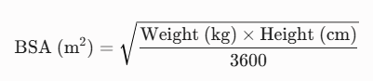

    - ขนาดยาสะสมสูงสุด (Cumulative Dose Limit) ยาเคมีบำบัดบางกลุ่ม เช่น กลุ่มแอนทราไซคลิน (Anthracyclines) อย่างยา Doxorubicin หรือ Epirubicin มีความเป็นพิษต่อกล้ามเนื้อหัวใจ (Cardiotoxicity) ซึ่งความเสี่ยงนี้จะเพิ่มขึ้นตาม "ขนาดยาสะสม" ที่ผู้ป่วยได้รับมาตลอดชีวิต ดังนั้น ระบบจึงต้องมีกลไกในการดักจับและคำนวณผลรวมของยา (Total Dose = ประวัติการรับยาในอดีต + ขนาดยาในรอบปัจจุบัน) หากค่ายาสะสมรวมใกล้เคียหรือเกินกว่าค่าขีดจำกัดวิกฤต (Critical Limit) ระบบจะต้องแจ้งเตือนเพื่อป้องกันไม่ให้ผู้ป่วยได้รับยาเกินขนาด

    - การประเมินผลเลือด (Absolute Neutrophil Count: ANC และ Platelets) ก่อนการให้ยาเคมีบำบัด ผู้ป่วยจำเป็นต้องได้รับการตรวจความสมบูรณ์ของเม็ดเลือด (CBC) เนื่องจากยาเคมีบำบัดมีฤทธิ์กดไขกระดูก (Myelosuppression)
- ค่า ANC (Absolute Neutrophil Count): คือค่าเม็ดเลือดขาวชนิดนิวโทรฟิล หากค่าต่ำกว่าเกณฑ์ที่กำหนด (เช่น ต่ำกว่า 1,500 $cells/mm^3$) ระบบจะแจ้งเตือนให้แพทย์พิจารณาชะลอการให้ยา (Hold/Delay) เพื่อป้องกันภาวะติดเชื้อรุนแรง
- ค่า Platelets (เกล็ดเลือด): หากค่าต่ำกว่าเกณฑ์ (เช่น ต่ำกว่า 100,000 $cells/mm^3$) จะมีความเสี่ยงในการตกเลือด ระบบจึงใช้ค่าทดสอบทางห้องปฏิบัติการเหล่านี้เป็นตัวแปรสำคัญในระบบช่วยตัดสินใจ (Clinical Decision Support)
    - ความเข้ากันไม่ได้ของยาและตัวทำละลาย (Drug Incompatibility) ยาเคมีบำบัดเป็นยาฉีดที่ต้องนำมาผสมกับตัวทำละลาย (Diluent) เช่น Normal Saline (0.9% NaCl) หรือ 5% Dextrose (D5W) ก่อนบริหารยา ยาบางชนิดมีความคงตัวเฉพาะในตัวทำละลายบางประเภทเท่านั้น หากผสมผิดประเภทอาจทำให้ยาตกตะกอน สีเปลี่ยน หรือสูญเสียประสิทธิภาพการรักษา (เช่น ยา Oxaliplatin ห้ามผสมร่วมกับ Normal Saline) ระบบจึงได้รวมกฎข้อห้ามนี้ไว้ในฐานข้อมูลเพื่อแจ้งเตือนเภสัชกรขณะเตรียมยา
  - เทคโนโลยีและเครื่องมือที่ใช้ในการพัฒนา
    - React.js React เป็นไลบรารีจาวาสคริปต์ (JavaScript Library) แบบโอเพนซอร์สที่พัฒนาโดย Facebook ใช้สำหรับการสร้างส่วนติดต่อผู้ใช้ (User Interface: UI) โดยมีสถาปัตยกรรมแบบคอมโพเนนต์ (Component-Based Architecture) ซึ่งช่วยให้สามารถแบ่งหน้าเว็บออกเป็นส่วนย่อยๆ ที่สามารถนำกลับมาใช้ซ้ำได้ (Reusable Components) ทำให้การพัฒนาระบบที่มีความซับซ้อนอย่างระบบคำนวณขนาดยา สามารถจัดการโค้ดได้ง่ายและมีประสิทธิภาพสูง
    - Vite (วีท) Vite เป็นเครื่องมือสำหรับสร้างชุดคำสั่ง (Build Tool) สำหรับโครงการพัฒนาเว็บสมัยใหม่ ที่เน้นความรวดเร็วในการพัฒนา (Fast Development Experience) โครงงานนี้เลือกใช้ Vite เป็นเครื่องมือหลักในการขึ้นโครงโปรเจกต์ React เนื่องจากมีความเร็วในการสตาร์ทเซิร์ฟเวอร์จำลอง (Local Server) ที่เร็วกว่าเครื่องมือยุคเก่าอย่าง Webpack และรองรับ Hot Module Replacement (HMR) ทำให้เห็นการเปลี่ยนแปลงของโค้ดบนหน้าเว็บได้ทันที

    - Tailwind CSS Tailwind CSS เป็นเฟรมเวิร์ก CSS รูปแบบ Utility-First ที่อนุญาตให้นักพัฒนาสามารถเขียนคลาส CSS (เช่น flex, text-center, bg-sky-500) ลงในแท็ก HTML ได้โดยตรง โครงงานนี้เลือกใช้ Tailwind CSS เพื่อสร้างส่วนติดต่อผู้ใช้งานที่สวยงาม ทันสมัย (Modern UI) รองรับการแสดงผลทุกขนาดหน้าจอ (Responsive Design) รวมถึงระบบโหมดมืด/สว่าง (Dark/Light Mode) ได้อย่างรวดเร็วโดยไม่ต้องเขียนไฟล์ CSS แยกต่างหาก
    - JavaScript (ES6+) JavaScript เป็นภาษาโปรแกรมระดับสูงที่ใช้เขียนตรรกะการทำงาน (Logic) ของฝั่งไคลเอ็นต์ (Client-side) โครงงานนี้ใช้ JavaScript ในการเขียนฟังก์ชันคำนวณคณิตศาสตร์ (เช่น การคำนวณ BSA, ขนาดยา, จำนวน Vial) การประมวลผลอาร์เรย์ (Array Processing) สำหรับจัดการข้อมูลผู้ป่วย และการควบคุมสถานะ (State Management) ของแอปพลิเคชัน
    - Git และ GitHub Git คือระบบควบคุมเวอร์ชัน (Version Control System) ที่ใช้บันทึกการเปลี่ยนแปลงของซอร์สโค้ด และ GitHub คือแพลตฟอร์มคลาวด์สำหรับฝากไฟล์ โครงงานนี้ใช้ Git ร่วมกับ GitHub ในการจัดเก็บซอร์สโค้ดอย่างเป็นระบบ ป้องกันข้อมูลสูญหาย และสามารถย้อนกลับไปดูประวัติการแก้ไขโค้ดได้ในทุกขั้นตอนการทำงาน

บทที่ 3
วิธีการดำเนินงาน
การพัฒนาระบบคำนวณและบริหารจัดการยาเคมีบำบัด (Chemotherapy Dosage Calculation System) คณะผู้จัดทำได้กำหนดแผนการดำเนินงานและขั้นตอนการพัฒนาระบบอย่างเป็นขั้นตอน เริ่มตั้งแต่การวิเคราะห์ความต้องการ การออกแบบระบบ การพัฒนาและทดสอบ โดยมีรายละเอียดดังต่อไปนี้
3.1 การวิเคราะห์และรวบรวมความต้องการ (Requirement Analysis)
คณะผู้จัดทำได้ทำการรวบรวมความต้องการจากกระบวนการทำงานจริงของบุคลากรทางการแพทย์ เพื่อนำมาวิเคราะห์เป็นข้อกำหนดของระบบ (System Requirements) ดังนี้
- ความต้องการด้านผู้ใช้ (User Requirements): ผู้ใช้ต้องการระบบที่สามารถคำนวณขนาดยาเคมีบำบัดได้โดยอัตโนมัติ ลดความซับซ้อนในการคำนวณพื้นที่ผิวร่างกาย (BSA) ต้องการระบบแจ้งเตือนที่ชัดเจนเมื่อมีการสั่งยาในขนาดที่เป็นอันตราย และต้องการระบบที่สามารถสร้างฉลากยา (Sticker Label) เพื่อพิมพ์นำไปใช้งานได้ทันที
- ความต้องการด้านระบบ (Functional Requirements): ระบบต้องรองรับการจัดการฐานข้อมูลยาหลัก (Drug Master) ได้อย่างอิสระ ต้องรองรับการแบ่งสิทธิ์ผู้ใช้งาน และมีระบบดักจับความคลาดเคลื่อนทางยา (Clinical Decision Support) เช่น ขนาดยาสะสม (Cumulative Dose) และความเข้ากันไม่ได้ของยา (Incompatibility)
- ความต้องการด้านความปลอดภัย (Non-Functional Requirements): ระบบต้องมีการยืนยันตัวตน (Authentication) ก่อนเข้าใช้งาน และมีหน้าจอที่ใช้งานง่าย รองรับการแสดงผลทั้งบนคอมพิวเตอร์และแท็บเล็ต (Responsive Design) รวมถึงรองรับโหมดสว่างและโหมดมืด (Light/Dark Mode) เพื่อถนอมสายตา

  - การออกแบบสถาปัตยกรรมระบบ (System Architecture Design)
ระบบถูกพัฒนาขึ้นภายใต้สถาปัตยกรรมแบบเว็บแอปพลิเคชัน (Web Application Architecture) แบบหน้าเดียว (Single Page Application: SPA) โดยทำงานบนฝั่งไคลเอ็นต์ (Client-Side) เป็นหลัก
- Front-end: พัฒนาด้วยไลบรารี React.js ร่วมกับ Vite เพื่อประมวลผลการคำนวณสูตรคณิตศาสตร์ที่ซับซ้อนได้อย่างรวดเร็วโดยไม่ต้องรอการประมวลผลจากเซิร์ฟเวอร์
- Styling: ใช้ Tailwind CSS ในการออกแบบหน้าตา (UI) ให้มีความทันสมัยและสวยงาม
  - การออกแบบ Use Case (Use Case Diagram Design)
เพื่อให้เห็นภาพรวมของปฏิสัมพันธ์ระหว่างผู้ใช้งานกับระบบและกำหนดขอบเขตหน้าที่การทำงาน (Functionality) ได้อย่างชัดเจน คณะผู้จัดทำได้ออกแบบแผนภาพ Use Case โดยแบ่งระดับสิทธิ์ผู้ใช้งาน (Role) ออกเป็น 3 กลุ่มหลัก ได้แก่ เภสัชกรปฏิบัติการ (Pharmacist), หัวหน้าเภสัชกร (Chief Pharmacist) และ ผู้ดูแลระบบ (Admin) ซึ่งมีรายละเอียดดังต่อไปนี้
- ผู้ใช้งานระดับเภสัชกรปฏิบัติการ (Pharmacist) เภสัชกรปฏิบัติการเป็นผู้ใช้งานหลักในระดับหน้างาน (Frontline) มีหน้าที่ประเมินและเตรียมยาเคมีบำบัดรายวัน โดยมี Use Case ดังนี้:
- Use Case: เข้าสู่ระบบ (Login)
  - กรอกรหัสประจำตัวพนักงานและรหัสผ่านเพื่อยืนยันตัวตน (Authentication) ก่อนเข้าถึงข้อมูลผู้ป่วย
- Use Case: คำนวณขนาดยาเคมีบำบัด (Calculate Dosage)
  - ค้นหาชื่อผู้ป่วยและนำข้อมูลจากใบสั่งยามากรอกเข้าสู่ระบบ (น้ำหนัก, ส่วนสูง) เพื่อให้ระบบคำนวณพื้นที่ผิวร่างกาย (BSA) และคำนวณ Target Dose รวมถึงปริมาตรที่ต้องใช้ดึงยาแบบเรียลไทม์
- Use Case: ตรวจสอบความปลอดภัยทางยา (Clinical Safety Check)
  - ป้อนค่าผลเลือด (ANC, Platelets) และเลือกระบุตัวทำละลาย (Diluent) เพื่อให้ระบบช่วยดักจับความเสี่ยง ประเมินความเข้ากันไม่ได้ของยา (Incompatibility) และคำนวณขนาดยาสะสม (Cumulative Dose) อัตโนมัติ หากพบความเสี่ยงระบบจะแสดงแถบเตือนสีแดงทันที

- Use Case: พิมพ์ฉลากยา (Print Sticker Label)
  - เมื่อประเมินความถูกต้องเสร็จสิ้น สามารถสั่งพิมพ์ฉลากสติ๊กเกอร์ (IV Sticker) ซึ่งระบบจะจัดเรียงข้อมูลทั้งหมดพร้อมคำเตือน เพื่อส่งต่อให้ห้องผสมยา (IV Room)
- Use Case: ตรวจสอบประวัติการรับยา (View Patient History)
  - เรียกดูประวัติคำสั่งยาเดิมของผู้ป่วยเพื่อประกอบการพิจารณาก่อนอนุมัติการเตรียมยา
- ผู้ใช้งานระดับหัวหน้าเภสัชกร (Chief Pharmacist) หัวหน้าเภสัชกรเป็นผู้มีสิทธิ์ระดับบริหาร (Managerial Level) สามารถใช้งานฟังก์ชันทั้งหมดของเภสัชกรปฏิบัติการได้ และมีสิทธิ์พิเศษเพิ่มเติมในการดูแลคลังข้อมูล ดังนี้:
- Use Case: จัดการข้อมูลยาเคมีบำบัด (Manage Drug Master)
  - มีอำนาจสิทธิ์ขาดในการเข้าสู่ฐานข้อมูลส่วนกลาง (Drug Master) เพื่อ เพิ่ม ลบ หรือแก้ไข รายการยาเคมีบำบัดของโรงพยาบาล สามารถตั้งค่าสูตรคำนวณ กำหนดขนาดบรรจุภัณฑ์ (Vial size) และตั้งค่าพารามิเตอร์การแจ้งเตือนความปลอดภัยต่างๆ (เช่น กำหนดค่าขีดจำกัดยาสะสมสูงสุด และคำเตือนบนฉลาก) เพื่อควบคุมมาตรฐานการทำงานของเภสัชกรปฏิบัติการ
- Use Case: ตรวจสอบบันทึกการสั่งยา (Monitor Order History)
  - สามารถเรียกดูประวัติการคำนวณและการเตรียมยาทั้งหมดที่เกิดขึ้นในระบบ เพื่อตรวจสอบย้อนหลัง (Audit) หรือจัดทำรายงานสรุปได้
- ผู้ใช้งานระดับผู้ดูแลระบบ (Admin) ผู้ดูแลระบบมีหน้าที่รับผิดชอบโครงสร้างพื้นฐานทางเทคโนโลยี (IT Support) โดยมี Use Case ดังนี้:
- Use Case: เข้าสู่ระบบหลังบ้าน (Admin Login)
  - ใช้ข้อมูลประจำตัวสำหรับ Admin เพื่อเข้าสู่หน้าจอจัดการระบบหลังบ้าน (Back-office)
- Use Case: จัดการบัญชีผู้ใช้งาน (Manage Users)
  - รับผิดชอบในการสร้างบัญชีใหม่ (Register) ให้กับบุคลากร, แก้ไขสิทธิ์การเข้าถึง (Role Assignment), ระงับบัญชี (Deactivate), และรีเซ็ตรหัสผ่าน (Reset Password) ในกรณีที่เภสัชกรลืมรหัสผ่าน

  - การออกแบบกระบวนการทำงานของระบบ (System Workflow Design)
ขั้นตอนการทำงานหลักของระบบในการสั่งจ่ายยาเคมีบำบัด มีลำดับกระบวนการดังนี้
- ผู้ใช้งานทำการยืนยันตัวตนผ่านรหัสพนักงานและรหัสผ่าน
- ผู้ใช้งานเข้าสู่หน้าจอค้นหาข้อมูลผู้ป่วย และเลือกผู้ป่วยที่ต้องการสั่งยา
- ระบบจะแสดงหน้าจอประเมินความพร้อม โดยผู้ใช้งานต้องกรอกค่าน้ำหนัก (Weight) และส่วนสูง (Height)
- ระบบจะทำการคำนวณพื้นที่ผิวของร่างกาย (BSA) ให้อัตโนมัติด้วยสูตร Mosteller
- ผู้ใช้กรอกค่าผลเลือดทางห้องปฏิบัติการ ได้แก่ ค่า ANC และ Platelets (ระบบจะตรวจสอบทันที หากค่าต่ำกว่าเกณฑ์จะแจ้งเตือนให้พิจารณาชะลอการให้ยา)
- ผู้ใช้ทำการเลือกรายการยาเคมีบำบัดจากฐานข้อมูล
- ระบบจะประมวลผล Target Dose, ปริมาตร (Volume) และคำนวณจำนวนขวด (Vial) ที่ต้องใช้อัตโนมัติ
- ระบบจะตรวจสอบขนาดยาสะสม (Cumulative Dose Tracker) โดยนำข้อมูลประวัติการรับยาในอดีตมารวมกับขนาดยารอบปัจจุบัน หากเกินขีดจำกัดวิกฤต ระบบจะแสดงหน้าต่างแจ้งเตือนสีแดง (Danger Alert) ทันที
- หากผ่านการตรวจสอบความปลอดภัยทั้งหมด ผู้ใช้สามารถเลือกตัวทำละลาย (ระบบจะตรวจสอบ Incompatibility อีกครั้ง) และกดยืนยันคำสั่งยา
- ระบบจะทำการบันทึกประวัติการสั่งยา และประมวลผลรูปแบบฉลากยา (Sticker) ให้พร้อมสำหรับการพิมพ์
  - การออกแบบส่วนติดต่อผู้ใช้งาน (User Interface Design)
คณะผู้จัดทำได้มุ่งเน้นการออกแบบระบบให้มีหลักสรีรศาสตร์ทางวิศวกรรมซอฟต์แวร์ (UX/UI Design) โดยมีจุดเด่นคือ:
- ระบบป้ายชื่อและการนำทาง (Navigation & Profile Card): จัดวางเมนูการตั้งค่าและข้อมูลผู้ใช้งานไว้มุมขวาบนอย่างชัดเจน
- ระบบแถบสีและไอคอนสื่อความหมาย: ใช้โทนสีในการสื่อสารสถานะ เช่น สีแดงหมายถึงอันตราย (Danger) สีเหลืองหมายถึงคำเตือน (Warning) สีเขียวหมายถึงข้อมูลยาแพ็กเกจจิ้ง เพื่อให้บุคลากรทางการแพทย์สามารถแยกแยะข้อมูลสำคัญได้ด้วยการกวาดสายตาเพียงเสี้ยววินาที
- การรองรับเครื่องพิมพ์: ออกแบบ CSS พิเศษสำหรับโหมดเครื่องพิมพ์ (Print Media Query) เพื่อให้สติ๊กเกอร์ยาที่พิมพ์ออกมามีสัดส่วนที่พอดีกับกระดาษสติ๊กเกอร์โรงพยาบาล
บทที่ 4
ผลการดำเนินงาน
การพัฒนาระบบคำนวณและบริหารจัดการยาเคมีบำบัด (Chemotherapy Dosage Calculation System) ได้ดำเนินการออกแบบและพัฒนาสำเร็จตามวัตถุประสงค์ที่กำหนดไว้ โดยระบบสามารถทำงานบนเว็บเบราว์เซอร์ได้อย่างมีประสิทธิภาพ ซึ่งผลการดำเนินงานแบ่งออกตามส่วนติดต่อผู้ใช้งาน (User Interface) และกระบวนการทำงานหลัก ได้ดังต่อไปนี
4.1 หน้าจอการเข้าสู่ระบบและการตรวจสอบสิทธิ์ (Login and Authentication)
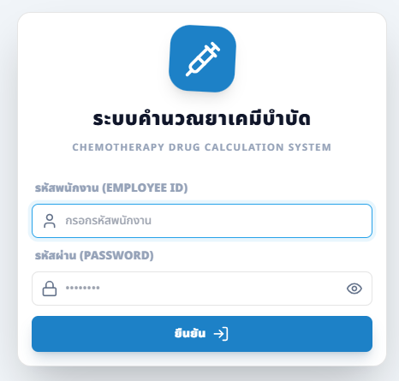
เมื่อผู้ใช้งานเริ่มต้นเข้าสู่ระบบ จะพบกับหน้าจอลงชื่อเข้าใช้ (Login Screen) ซึ่งระบบกำหนดให้ผู้ใช้งานต้องกรอกรหัสพนักงาน (Employee ID) และรหัสผ่าน (Password) เพื่อยืนยันตัวตน ระบบจะทำการตรวจสอบสิทธิ์ (Authorization) และแสดงหน้าจอหรือแถบเมนูที่แตกต่างกันไปตามบทบาทหน้าที่ (Role) เช่น เภสัชกรปฏิบัติการ, หัวหน้าเภสัชกร หรือ ผู้ดูแลระบบ
ภาพที่ 4.1 หน้าจอการเข้าสู่ระบบ (Login Screen)

4.2 หน้าจอการค้นหาข้อมูลผู้ป่วย (Patient Search)
หลังจากเภสัชกรเข้าสู่ระบบ จะเข้าสู่หน้าจอหลักซึ่งเริ่มต้นด้วยการค้นหาข้อมูลผู้ป่วย โดยเภสัชกรสามารถค้นหาผู้ป่วยจากรหัสประจำตัวผู้ป่วย (HN) ระบบจะทำการดึงข้อมูลพื้นฐานของผู้ป่วย เช่น ชื่อ-นามสกุล, เพศ, อายุ และวันเดือนปีเกิด มาแสดงผล เพื่อยืนยันความถูกต้องก่อนดำเนินการในขั้นตอนถัดไป
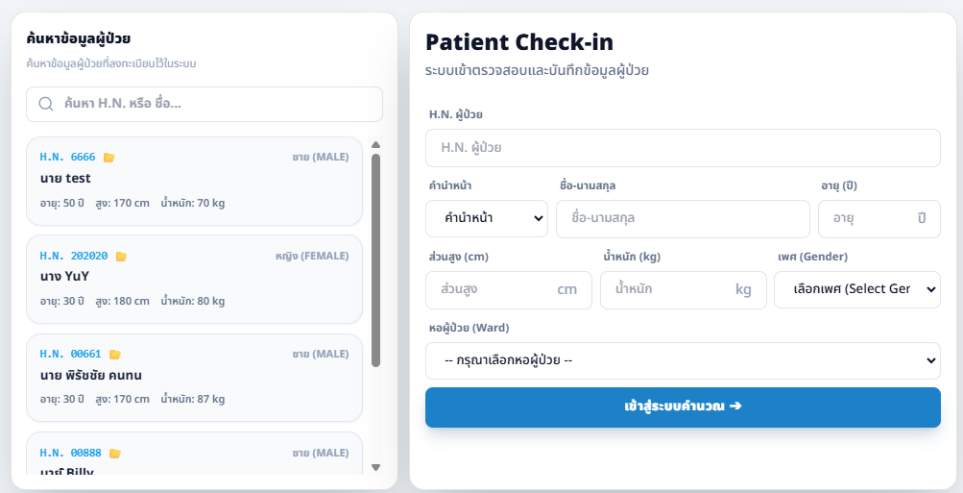
ภาพที่ 4.2 หน้าจอการค้นหาและแสดงข้อมูลพื้นฐานของผู้ป่วย

4.3 หน้าจอการคำนวณขนาดยาเคมีบำบัด (Dosage Calculation)
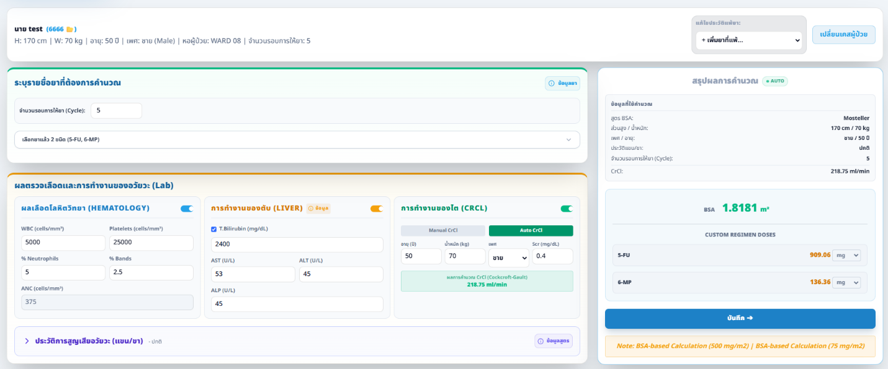
ส่วนนี้คือฟังก์ชันหลักของระบบ เมื่อยืนยันตัวผู้ป่วยแล้ว เภสัชกรจะต้องกรอกข้อมูลทางคลินิกตามใบสั่งยา ได้แก่ น้ำหนัก (กิโลกรัม) และส่วนสูง (เซนติเมตร) ระบบจะทำการประมวลผลพื้นที่ผิวร่างกาย (BSA) ให้อัตโนมัติด้วยสูตรคำนวณทางคณิตศาสตร์ จากนั้นเมื่อเภสัชกรกดเลือกรายการยาเคมีบำบัด ระบบจะคำนวณเป้าหมายขนาดยา (Target Dose), ปริมาตรรวม (Total Volume) และสรุปจำนวนขวด (Vial) ที่เภสัชกรต้องใช้ในการเตรียมยาได้อย่างแม่นยำ
4.3 หน้าจอการคำนวณขนาดยาและแสดงจำนวนบรรจุภัณฑ์ (Vial) ที่ต้องใช้

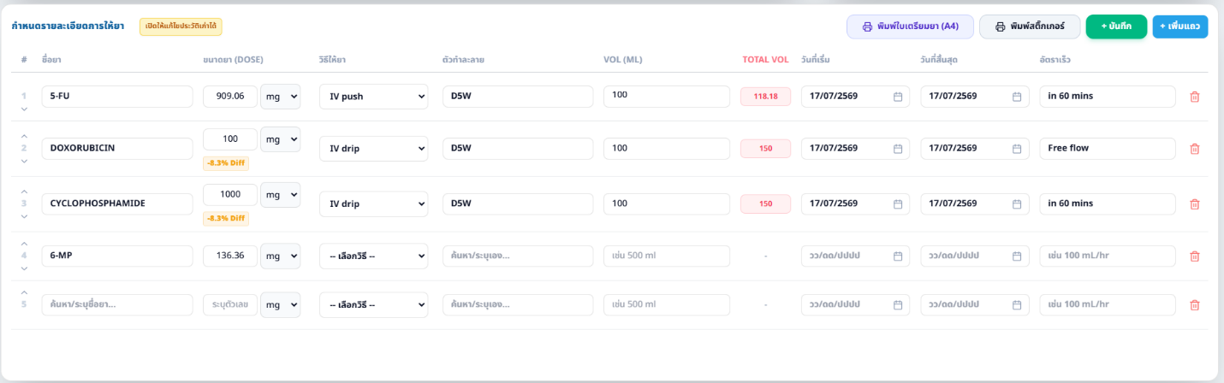
ภาพที่ 4.4 หน้าจอรายการยาที่ต้องเตรียม

4.4 หน้าจอระบบแจ้งเตือนเพื่อความปลอดภัย (Safety Alerts)
เพื่อยกระดับความปลอดภัยของผู้ป่วย ระบบได้บูรณาการระบบผู้ช่วยตัดสินใจทางคลินิก (Clinical Decision Support) ไว้ในหน้าจอสั่งยา โดยมีการแจ้งเตือนความปลอดภัย 3 รูปแบบหลัก ได้แก่:
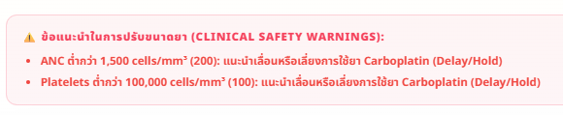
- การตรวจสอบผลเลือด: หากเภสัชกรกรอกค่าผลเลือด (ANC, Platelets) ต่ำกว่าเกณฑ์มาตรฐาน ระบบจะแสดงคำแนะนำให้พิจารณาชะลอการให้ยา

ภาพที่ 4.5 หน้าจอแสดงการทำงานของระบบแจ้งเตือนความปลอดภัยทางยา
- แจ้งเตือนความคลาดเคลื่อน (% Diff): คือระบบตรวจสอบส่วนต่างระหว่าง "ขนาดยาอุดมคติที่ระบบคำนวณได้เป๊ะๆ" เทียบกับ "ขนาดยาจริงที่แพทย์สั่งหรือที่ถูกปัดเศษ"
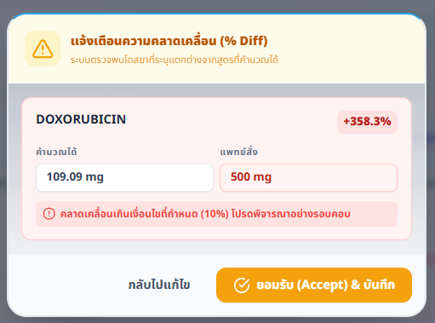

ภาพที่ 4.6 หน้าจอแสดงแจ้งเตือนความคลาดเคลื่อน

- การแจ้งเตือนความเข้ากันไม่ได้ (Incompatibility): หากมีการเลือกตัวทำละลาย (Diluent) ที่ไม่เข้ากับตัวยา ระบบจะแสดงข้อความเตือนทันที
ภาพที่ 4.7 การแจ้งเตือนตัวทำละลายไม่เข้ากัน

4.5 หน้าจอการจัดการฐานข้อมูลยา (Drug Master Management)
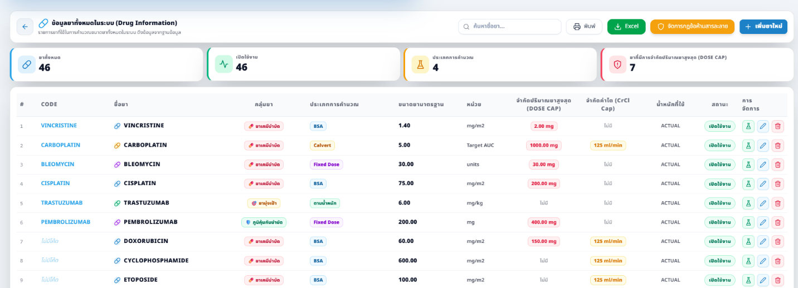
ฟังก์ชันนี้สงวนสิทธิ์การใช้งานสำหรับ "หัวหน้าเภสัชกร" โดยหัวหน้าเภสัชกรสามารถเข้ามา เพิ่ม, ลบ, หรือแก้ไข รายการยาเคมีบำบัดในคลังได้ผ่านหน้าต่างข้อมูลยา (Drugs Info) ซึ่งสามารถกำหนดสูตรยา, ขนาด Vial, ข้อควรระวัง, วิธีการเก็บรักษา, ผลข้างเคียง รวมถึงการตั้งค่าพารามิเตอร์ขนาดยาสะสมสูงสุดได้ด้วยตนเอง

ภาพที่ 4.8 หน้าจอการจัดการฐานข้อมูลยาเคมีบำบัด (สำหรับหัวหน้าเภสัชกร)
4.6 หน้าจอประวัติการคำนวณและการพิมพ์ฉลากยา (History & Sticker Label Printing)
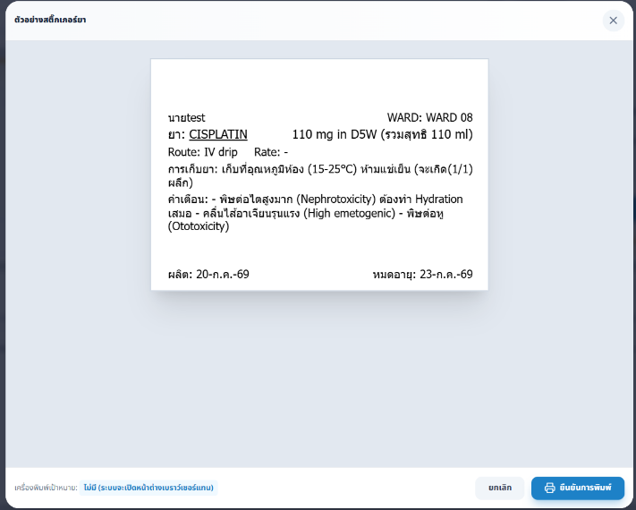
เมื่อเภสัชกรยืนยันคำสั่งยา ข้อมูลจะถูกจัดเก็บลงในระบบประวัติการคำนวณ (History) เภสัชกรสามารถเรียกดูประวัติย้อนหลัง และสามารถสั่งพิมพ์ฉลากยา (Sticker Label) เพื่อนำไปติดถุงน้ำเกลือได้ทันที โดยฉลากยาจะถูกจัดรูปแบบให้แสดงชื่อผู้ป่วย, ชื่อยา, ปริมาตร, ตัวทำละลาย, อัตราเร็วในการให้ยา และคำเตือนพิเศษอย่างครบถ้วนตามมาตรฐานวิชาชีพ
ภาพที่ 4.9 หน้าจอประวัติการทำรายการและรูปแบบฉลากยาสำหรับการพิมพ์

บทที่ 5
สรุปผลและข้อเสนอแนะ
การจัดทำโครงงานระบบคำนวณและบริหารจัดการยาเคมีบำบัด (Chemotherapy Dosage Calculation System) มีวัตถุประสงค์เพื่อพัฒนาระบบคอมพิวเตอร์ที่ช่วยอำนวยความสะดวกในการทำงานของเภสัชกร ลดความคลาดเคลื่อนทางยา (Medication Error) และยกระดับมาตรฐานความปลอดภัยในการดูแลผู้ป่วยโรคมะเร็ง โดยคณะผู้จัดทำได้สรุปผลการดำเนินงาน ปัญหาอุปสรรค และข้อเสนอแนะไว้ดังต่อไปนี้
5.1 สรุปผลการดำเนินงาน (Conclusion)
จากการออกแบบ พัฒนา และทดสอบการใช้งานระบบ พบว่าระบบสามารถทำงานได้บรรลุตามวัตถุประสงค์ที่ตั้งไว้ทุกประการ โดยผลสัมฤทธิ์ที่สำคัญของระบบประกอบด้วย:
- ด้านความแม่นยำและความรวดเร็ว: ระบบสามารถคำนวณพื้นที่ผิวร่างกาย (BSA) และประมวลผลเป้าหมายขนาดยา (Target Dose) รวมถึงคำนวณปริมาตรและจำนวนขวดบรรจุภัณฑ์ (Vial size) ที่ต้องใช้ได้อย่างแม่นยำ ช่วยลดระยะเวลาและลดข้อผิดพลาดจากการคำนวณด้วยเครื่องคิดเลขแบบดั้งเดิม
- ด้านความปลอดภัยทางยา (Patient Safety): ระบบมีกลไกผู้ช่วยตัดสินใจทางคลินิก (Clinical Decision Support) ที่ทำงานได้อย่างมีประสิทธิภาพ โดยสามารถแจ้งเตือน (Alert) ความเสี่ยงต่างๆ ได้แบบเรียลไทม์ เช่น การแจ้งเตือนเมื่อค่าผลเลือด (ANC และ Platelets) ต่ำกว่าเกณฑ์, การแจ้งเตือนเมื่อขนาดยาสะสม (Cumulative Dose) สูงเกินขีดจำกัดวิกฤต และการดักจับความเข้ากันไม่ได้ของตัวยาและตัวทำละลาย (Diluent Incompatibility) รวมไปถึงการแจ้งเตือนความคลาดเคลื่อนของขนาดยา (% Diff)
- ด้านการจัดการข้อมูลและการแสดงผล: ระบบมีฐานข้อมูลกลาง (Drug Master) ที่หัวหน้าเภสัชกรสามารถปรับแต่งสูตรยาและข้อควรระวังต่างๆ ได้อย่างอิสระ มีระบบจัดเก็บประวัติการรับยาของผู้ป่วยอย่างเป็นระบบ และสามารถดึงข้อมูลมาสร้างฉลากสติ๊กเกอร์ยา (IV Sticker Label) พร้อมคำเตือนเพื่อนำไปพิมพ์ใช้งานในห้องผสมยาได้ทันที ทำให้กระบวนการทำงานแบบ Paperless มีความเป็นไปได้จริง

5.2 ข้อจำกัดของโครงงาน (Limitations)
แม้ว่าระบบจะสามารถทำงานได้ตามขอบเขตที่กำหนด แต่ยังคงมีข้อจำกัดบางประการในเวอร์ชันปัจจุบัน ดังนี้:
- การบูรณาการข้อมูล (Data Integration): ปัจจุบันระบบยังทำงานแบบเอกเทศ (Stand-alone Web Application) ยังไม่ได้เชื่อมต่อข้อมูลผ่าน API เข้ากับระบบสารสนเทศหลักของโรงพยาบาล (Hospital Information System: HIS) ทำให้เภสัชกรยังต้องพิมพ์ข้อมูลผู้ป่วยบางส่วน (เช่น ชื่อ, น้ำหนัก, ส่วนสูง) ด้วยตนเอง
- ระบบการจัดการคลังยา (Inventory Management): ระบบเน้นไปที่การคำนวณขนาดยาและการตรวจสอบความปลอดภัยเป็นหลัก ยังไม่ได้ครอบคลุมถึงระบบตัดสต๊อกคลังยา (Stock Deduction) ทางการเงินแบบอัตโนมัติ
5.3 ข้อเสนอแนะและแนวทางในการพัฒนาต่อยอด (Recommendations for Future Work)
เพื่อให้ระบบมีความสมบูรณ์และตอบโจทย์การทำงานของโรงพยาบาลในสเกลที่ใหญ่ขึ้น คณะผู้จัดทำมีข้อเสนอแนะสำหรับการพัฒนาต่อยอดในอนาคต ดังนี้:
- การเชื่อมต่อฐานข้อมูลโรงพยาบาล (HIS API Integration): ควรพัฒนาให้ระบบสามารถดึงข้อมูลสัญญาณชีพ (Vitals) และผลการตรวจทางห้องปฏิบัติการ (Lab Results) ของผู้ป่วยจากระบบหลักของโรงพยาบาลได้โดยตรง เพื่อลดความซ้ำซ้อนในการบันทึกข้อมูลและลดความผิดพลาดจากการพิมพ์ (Typing Error) ของเภสัชกร
- การนำระบบบาร์โค้ดมาใช้ (Barcode & QR Code Integration): ควรเพิ่มฟังก์ชันการสร้างคิวอาร์โค้ดลงบนฉลากสติ๊กเกอร์ยา เพื่อให้พยาบาลสามารถใช้เครื่องสแกนเพื่อตรวจสอบความถูกต้องของยาก่อนนำไปบริหารให้ผู้ป่วย (Bedside Barcode Administration)
- การพัฒนาระบบคลังยาและรายงานขั้นสูง (Advanced Reporting & Inventory): ควรเพิ่มฟังก์ชันระบบตัดสต๊อกยาคงคลังอัตโนมัติเมื่อมีการอนุมัติคำสั่งยา และสร้างระบบ Dashboard สำหรับวิเคราะห์สถิติการใช้ยาเคมีบำบัดของโรงพยาบาล เพื่อประโยชน์ในการวางแผนจัดซื้อและบริหารงบประมาณ

